**Kar- und Ostertage**

Ein Bild, das Grafiken, Screenshot, Grafikdesign, Kunst enthält.

Die **Einrichtung** ist **geschlossen** vom

17. – 21.4.2025

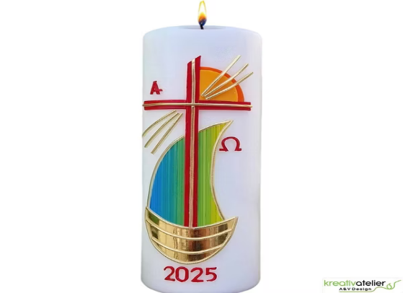

Am **Dienstag, 22.4.2025**

machen wir eine gemeinsame **Osterfeier**



Am **Mittwoch, 23.4.2025**

geht der

**offene - Tür – Bereich** wieder los

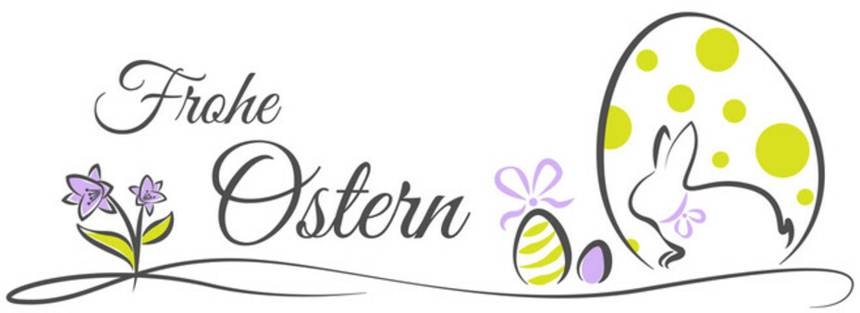

… wünschen

Euch & Euren Familien

Sr. Lydia & Sr. Bernadeth